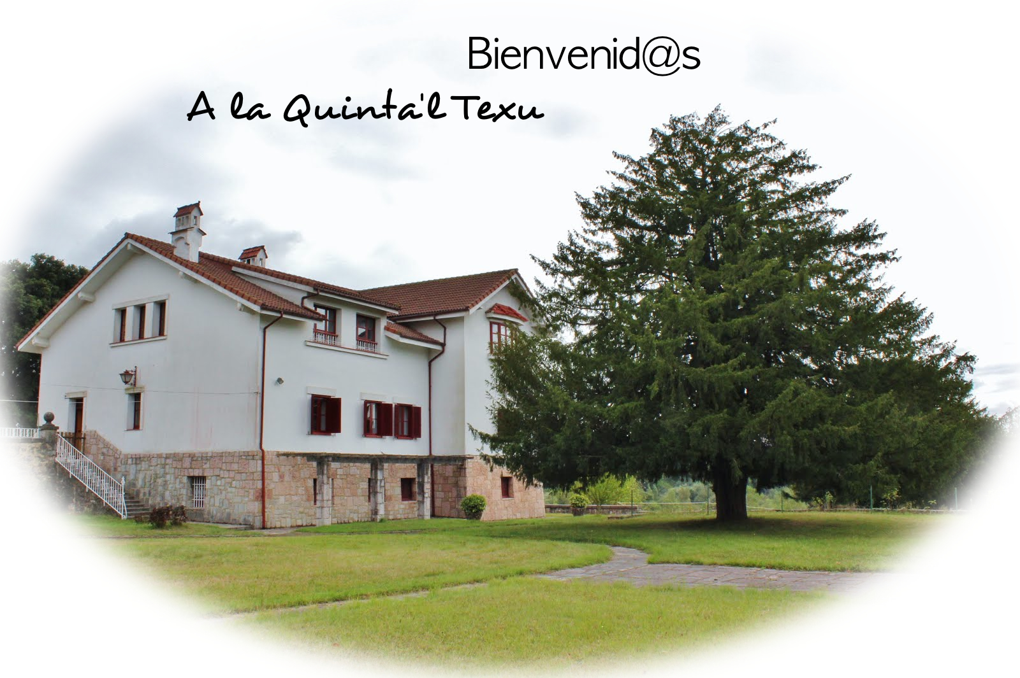

Bienvenidos al Colegio La Quinta´l Texu, un centro de Educación Infantil y Primaria, privado, mixto y laico, creado por una cooperativa de padres y madres. Homologado por la Consejería de educación, La Quinta’l Texu ofrece una metodología pedagógica activa no directiva.
La idea de la cooperativa surgió de un grupo de personas con inquietudes similares en cuanto a la crianza y educación de sus hijos e hijas. Pensamos que ir al colegio debería ser un placer, que no se trata tanto de estudiar como de aprender, y para ello queríamos construir un espacio diferente, donde crecer y desarrollarse va más allá de horarios y asignaturas. Para llevarlo a cabo se ha creado una cooperativa de familias, sin ánimo de lucro y con muchas ganas de implicarse en un proyecto que hoy es ya una realidad.
El trabajo es grande y continuo porque los padres y madres mantienen, gestionamos y hacemos que el colegio sea sostenible. Por lo tanto, formar parte de esta cooperativa supone comprometerse con este esfuerzo y ser parte activa en la educación de los niños y niñas.
Para facilitaros la incorporación a la dinámica del colegio os proporcionamos información que pensamos os puede ser de utilidad, así como los documentos que deben ser firmados y entregados a la dirección del colegio:
- Estructura del Consejo Rector y la Cooperativa
- Línea Pedagógica
- Período de adaptación, normas generales y materiales
- Comisiones de Trabajo
- Principales vías de comunicación
- Estatutos
- Documentos a rellenar

Estructura del Consejo Rector y la Cooperativa
 | CONSEJO RECTOR:
 | Presidenta:  Vicepresidenta:  Secretaria:  Tesorera:  Vocal 1ª:  Vocal 2ª:  Vocal 3º: | Rebeca Pérez  Estela Menéndez  Laura Laviana  Amelia Fernández  Cristina Abella  Felisa Morate  Juan de Lucas
 | DIRECCIÓN PEDAGÓGICA:
Desirée López
Laura Laviana
 | INTERVENTOR:
 | Vicente Alamá
 | COMISIONES (PORTAVOCES):
 | Tesorería: | Amelia Fernández
 | Informática:  Comunicación:  Formación:  Obras:  Limpieza:  Eventos: | Estela Menéndez  Ana Menéndez  María J. Montes:  Fernando Cassá  Vicente Alamá  Beatriz Orellana

Línea pedagógica
El método pedagógico de La Quinta’l Texu se apoya en distintas experiencias educativas y pedagogías activas no directivas, adaptándolas a nuestras necesidades, nuestro entorno y nuestros niños. Todas estas experiencias cuentan con una trayectoria larga y la base sólida de generaciones distintas que han pasado por ellas: Montessori, R.Wild (Pestalozzi), Reggio Emilia y Killpatrick, fundamentalmente.
Su traducción en el día a día es el respeto a las necesidades, ritmos y capacidad de aprendizaje del alumnado que, sin juicios ni castigos, encuentra en el juego libre y la curiosidad sin límites la base para adquirir conocimientos.
Respeto a la individualidad
En definitiva se basa en el respeto a cada persona, a su individualidad, a su proceso de desarrollo, siguiendo sus necesidades e inquietudes personales. Es una educación respetuosa con los diferentes ritmos y procesos madurativos de cada niño independientemente de su edad, olvidándomos de las exigencias, juicios externos y expectativas adultas. Educación afectiva, favoreciendo el equilibrio emocional de todos los miembros.
Asimismo, se basa en la confianza plena en el niño, en sus capacidades, en el potencial único de cada uno. Partimos de la premisa de que el ser humano tiene la capacidad de construirse sus propios aprendizajes. Siguiendo este principio, el adulto no interfiere, sino que acompaña y apoya el aprendizaje individual de cada niño, sin dirigirlo.
En este proceso de maduración y aprendizaje la figura de los acompañantes es clave. Profesionales que, sin anticiparse ni dirigir las acciones de los niños y niñas, les ayudan a establecer unas normas básicas de convivencia, a identificar sus emociones y a expresarlas al resto. Favorecen la investigación y, por tanto, que los alumnos y alumnas adquieran conocimientos partiendo de sus propias inquietudes. Cuando se les permite buscar respuestas a sus preguntas, se fomenta su autonomía y que puedan construir su camino. Fomentar el libre desarrollo, teniendo la oportunidad de conocerse sí mismo y descubrir sus motivaciones personales.
Aprender haciendo: el juego
Facilitamos que el alumnado construya sus propias herramientas de aprendizaje. Al respetar su ritmo y sus intereses particulares, se fomenta un aprendizaje natural que potencia el pensamiento crítico, la autonomía y la capacidad de organización. Aprenden a confiar en sí mismos, a interaccionar con el resto y a experimentar.
El juego es la herramienta de aprendizaje más eficaz y completa. Es la manera natural con la que descubren sus motivaciones personales, su capacidad de elección y, por tanto, crean nuevos conocimientos basados en su propia experiencia. . A través del juego se adquiere independencia, se desarrollan las relaciones, se construye nuevos conocimientos. Los juegos son siempre cooperativos, no se fomenta la competitividad.
Libertad y límites
Aprender a vivir en libertad y con respeto es una máxima que supone establecer unos límites muy básicos, pero necesarios para lograr un ambiente seguro, relajado y de consideración mutua (por ejemplo, no se permiten las agresiones físicas o verbales bajo ningún concepto). Dentro de esos límites, los niños y niñas pueden hacer lo que deseen con total libertad.
Consideramos muy importante contar con un ambiente cuidado, seguro tanto física como emocionalmente, libre de peligros activos. Es importante que los niños se encuentren en un espacio seguro para que puedan desarrollarse libremente. Espacios ordenados y pensados siguiendo un criterio pedagógico determinado, no estáticos, ya que irán cambiando según las necesidades de los niños que formen parte del centro. Con materiales que abarquen todas las áreas para facilitar que los niños creen sus propias herramientas de aprendizaje. Un ambiente adecuado favorece la expresión, la interacción con los demás, la confianza y la experimentación, es decir, un aprendizaje natural.
Grupos reducidos, sin separación por edades
Los acompañantes guían desde el máximo respeto, con intervenciones muy puntuales, su proceso evolutivo. Eso implica también una atención constante que se consigue con grupos reducidos.
No existe separación por edades, con lo que se pretende que el alumnado más pequeño aprenda de los mayores. Éstos, a su vez, consiguen desarrollar la paciencia necesaria para atender sus necesidades y comprueban la utilidad de compartir conocimientos y experiencias. Entendemos que es un enriquecimiento mutuo.
De todas formas contamos con espacios que responden a las necesidades vitales de cada periodo (infantil y primaria), con zonas diferenciadas, de manera que los niños y niñas tienen lugares y momentos para compartir y otros para estar más independientes.
A modo de resumen, las principales características del proyecto educativo de La Quinta’l Texu se resumen a continuación:
- El niño es el centro, el protagonista de su aprendizaje
- Se sigue el ritmo de cada niño. Se respeta la individualidad
- No están separados por edades. Espacios abiertos, donde mediante la interacción entre los propios alumnos aprendan a convivir y cooperar naturalmente.
- No se fomenta la competividad, sino que nos basamos en juegos cooperativos.
- Espacios organizados y en contínuo cambio, atendiendo a las necesidades que nos vayan surgiendo en cada momento.
- Ambiente adecuado que favorece la expresión, interacción con los demás, confianza y la experimentación, es decir, un aprendizaje natural.
- Los acompañantes guían desde el máximo respeto el proceso evolutivo de cada niño. Favorecen que los niños creen sus propios conocimientos.
- Talleres diarios voluntarios, que pueden ser propuestos tanto por los acompañantes, como por los niños.
- Mediante el período de adaptación se pretende que los niños pasen poco a poco a sentirse parte del colegio.
- Los límites son necesarios para lograr un ambientes seguro y relajado.

Periodo de adaptación, normas generales y materiales
Adaptación: Etapa de cambios para toda la familia.
Durante el periodo de adaptación se pretende que los niños y niñas pasen poco a poco a sentirse parte del colegio, y que las madres y padres se relajen también. Es una separación momentánea que se realiza de manera gradual. Dura el tiempo que cada familia necesite; a veces son las personas adultas las que tardan más en adaptarse. Están cerca, pero no interfieren para nada y les cuesta un poco.
Los primeros días están al lado de sus hijos e hijas, les ayudan a ubicarse y a familiarizarse con el espacio. Luego pasan a estar en una sala diferente, pero los peques saben que están ahí y pueden ir en su busca siempre que lo necesiten. Poco después se desenvuelven sin necesitar su presencia y, en ese momento, termina el periodo de adaptación.
Normas generales de convivencia
Entrada y salida del colegio:
La hora de entrada será entre las 9:00 y las 9:30 (a las 9:30 se celebra la asamblea), si bien las puertas del colegio permanecerán abiertas hasta las 11. En caso de que se necesite acudir más tarde habrá que ponerse en contacto con las acompañantes. También es posible acudir antes de las 9:30 utilizando el servicio de “madrugadores”.
La/s acompañante/s recibirá/n a los niños y les dará los buenos días. Son los propios niños quienes llevarán la mochila con el desayuno/almuerzo hasta su caja personal. Si la mamá o el papá necesitan entrar en el cole para mirar la caja del peque, buscar algo, etc., lo harán después del horario escolar, a partir de las 14. Si tenemos algo que decir a las acompañantes lo harán por mail, whatsapp o fuera del horario escolar (a partir de las 14:00).
La hora de salida son las 14:00, hora a la que esperaremos a nuestro peque en el exterior. Según vayan llegando las familias, las acompañantes irán llamando a cada peque para que salga. A partir de ese momento, cada familia se responsabiliza de su hijo/hija. Si necesitamos entrar al espacio escolar, lo hacemos una vez hayan salido todos los niños/as.
Otras normas de convivencia generales:
- Cada material está pensado y colocado con un fin específico, por lo que si alguna familia quiere donar un material, se lo podemos dar a una de las acompañantes. Ellas decidirán si es un material adecuado para ese momento y en qué lugar colocarlo.
- No se pueden traer al colegio juguetes o materiales de casa. Si es así, éstos se guardarán en la caja de cada peque para que lo pueda utilizar al finalizar el horario escolar.
- Cumpleaños: debido a intolerancias, si el día del cumpleaños del peque la familia quiere traer alguna tarta, galletas, etc. para compartir con los compañeros, es importante que sea sin leche.
Normas generales para los niños/as dentro del cole:
- Si tenemos hambre y queremos comer, lo haremos en la cocina o en el exterior.
- Después de utilizar un material lo recogemos.
- No se permiten agresiones físicas, verbales ni emocionales. En tal caso, las acompañantes se centrarán en la escucha activa, y en favorecer que sean ellos mismos los que solucionen el problema.
- No arrojar, golpear, etc. materiales que no estén diseñados específicamente para ello. Si tenemos esa necesidad podemos utilizar materiales creados para esos fines.
- Los materiales del exterior se utilizan sólo en el exterior. Así como los materiales que se encuentran en el interior del cole, no se podrán sacar al exterior.
- Cada una de las salas y espacios del colegio tienen su función y normas específicas que habrán de respetar con objeto de facilitar la buena convivencia dentro del colegio
Con objeto de conocer un poco mejor el día a día en el colegio, a continuación os mostramos un esquema de las actividades que realizan los peques a lo largo del día:
Un día en el cole:
9 – 9.30h | Llegada
9.30h | Asamblea “Buenos días”
10.30h | Almuerzo (hora aproximada, de hecho los peques podrán comer en los lugares habilitados siempre que tengan hambre)
11.30h | Cuento
12.30h | Taller (Material estructurado, Movimiento, Cocina, Música, Arte o Experimentos)
13.30h | Asamblea final
14.00 | Nos vamos a casa

Materiales que ha de traer cada niño/a:
- Botas de agua.
- Chubasquero o ropa de lluvia.
- Calcetines gordos o zapatillas.
- 2 mudas de ropa completa.
- Gorra para el sol.
- Crema para el sol.
- Mandilón, algo con lo que se puedan manchar.
- 4 fotos pequeñas.
- Toalla pequeña, de cara. (Intentar ponerle nombre o algo distintivo)
- Cepillo de dientes.
- Bolsita o mochila con almuerzo.

Comisiones de Trabajo
Todos los socios y socias de la cooperativa (y alguien más de la familia del socio o socia si así lo desea) deberán formar parte de alguna de las comisiones existentes, o bien podrán crearse nuevas si se ve la necesidad, previa autorización del CR (Consejo Rector) y Asamblea. Una vez formado el grupo de socios y socias que compondrán una nueva comisión, deberán redactar un documento que recoja lo siguiente:
- Responsable de la comisión: la persona designada será la persona portavoz de la comisión, la que se comunicará con el CR y la Asamblea (foro o mail) y con el resto de responsables de las demás comisiones. Será la persona que marque las líneas de trabajo dentro de la comisión, y será quien asista a las reuniones con el CR.
- Funciones: Cada comisión deberá definir claramente sus funciones y ámbito de actuación.
- Objetivos y plazos: se establecerán unos objetivos anuales a cumplir por la comisión con sus correspondientes plazos.
- Presupuesto: deberá reflejarse, aunque sea de forma aproximada, una previsión de gasto anual en la que podrá incurrir la comisión en el ejercicio de sus funciones. Entendiendo por gasto toda cantidad de dinero que la cooperativa tenga que asumir en un momento dado, previa presentación de la factura correspondiente.
Esta información y toda la que la comisión considere oportuna deberá ser remitida al CR y a la Asamblea para su análisis. Posteriormente el CR se reunirá con el responsable de la comisión para dejar establecidas las bases de actuación de la comisión, teniendo en cuenta que, en cualquier momento el CR o la Asamblea pueden requerir al responsable de la comisión una modificación en sus actuaciones si se creyera oportuno.
Las comisiones activas actualmente son:
Tesorería: Se encarga de llevar la contabilidad y las cuentas del colegio con ayuda del asesor, así como de autorizar las partidas para gastos y otros temas relacionados con la financiación y sostenibilidad económica del colegio.
Informática: Encargada de la creación y mantenimiento de plataformas telemáticas que faciliten la gestión del colegio (hosting, foro, galería de imágenes, listas de correo, etc).
Comunicaciones Externas: Se encarga de la difusión del colegio, sus bases pedagógicas y las actividades que se realizan, apoyándose en la realización de charlas y a través de los medios de comunicación, redes sociales e internet.
Formación: Esta comisión organiza talleres destinados a familias, educadores y otros profesionales relacionados con la infancia con el objeto de difundir el colegio y sus bases pedagógicas y de contribuir a la financiación de la cooperativa
Obras y mantenimiento: Encargada de planificar y gestionar, en coordinación con el CR, las obras necesarias para la evolución y ampliación del colegio, así como todas aquellas tareas derivadas del correcto mantenimiento del mismo.
Limpieza y materiales didácticos: Hasta el momento todos los socios de la cooperativa somos los encargados de la limpieza del colegio. Esta comisión se encarga de planificar las rotativas de limpieza semanales, así como las derivadas del desarrollo de eventos, cursos, etc. Asimismo, es la comisión encargada de fabricar los materiales didácticos solicitados por las acompañantes.
Eventos y fiestas: Se encarga de la organización de las diferentes fiestas y eventos que se realizan en el colegio a lo largo del año (fiesta de invierno, primavera, etc.). Esta es una comisión abierta, que si bien mantiene un núcleo fijo de personas, cada cooperativista podrá implicarse en los diferentes eventos según su disponibilidad.
Principales vías de comunicación
Para mantenernos informados y estar al tanto del funcionamiento del colegio se han establecido varias formas de comunicación:
Foro:
Se ha creado un foro específico del colegio La Quinta´l Texu, dentro del cual existe un foro por cada comisión, un foro general y un foro de actividades. Se accede al foro a través de la siguiente dirección:
www.colegiolaquintaltexu.org/phpBB/
Para poder escribir mensajes hay que registrarse. Es aconsejable inscribirse con un nombre de usuario que facilite vuestra identificación por parte del resto de cooperativistas (por ejemplo nombre.apellido).
Correo:
La cooperativa cuenta con diferentes direcciones de correo electrónico. Conviene añadir todas las direcciones a la lista de contactos para evitar que vayan al spam.
postmaster@colegiolaquintaltexu.org Informática interna
comunicaciones@colegiolaquintaltexu.org Comunicaciones La Quinta'l Texu
eventos@colegiolaquintaltexu.org Eventos, fiestas
finanzas@colegiolaquintaltexu.org Finanzas La Quinta'l Texu
formacion@colegiolaquintaltexu.org Formación La Quinta'l Texu
infantil@colegiolaquintaltexu.org Infantil La Quinta'l Texu
info@colegiolaquintaltexu.org Informacion La Quinta'l Texu
obras@colegiolaquintaltexu.org Obras La Quinta'l Texu
pedagogia@colegiolaquintaltexu.org Pedagogia
rrhh@colegiolaquintaltexu.org RRHH La Quinta'l Texu
talleres@colegiolaquintaltexu.org Talleres La Quinta'l Texu
Grupos de whatsapp:
Hay un grupo general del Colegio la Quinta´l Texu (administrado por Romina) y otro por cada comisión. Dada la variabilidad del trabajo desarrollado por la comisión de eventos se puede entrar y salir dependiendo de la implicación y disponibilidad de cada uno para cada evento (administrado por Covadonga).

